Auf dieser interaktiven Karte ist zum Beispiel zu sehen, wie teuer Bauland in Nordrhein-Westfalen im Jahr 2018 war.  
  
<https://www.datawrapper.de/_/IJwst/>

Baureifes Land in Düsseldorf wurde im Schnitt für rund 960 Euro pro qm verkauft. Im Märkischen Kreis kostete der Quadratmeter nur rund 48 Euro.

#### 

#### **1. Daten als .csv herunterladen**

Suche auf regionalstatistik.de nach ‘Bauland’ oder direkt nach der Nummer der Tabelle: 61511-01-03-4. Dann auf Werteabruf und lade die Daten als .csv herunter.

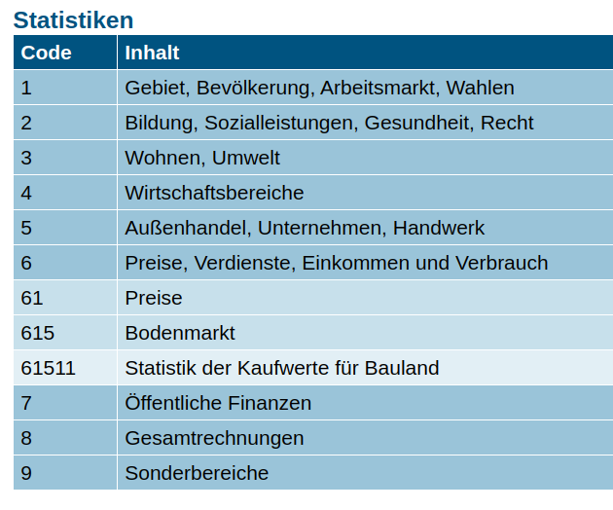 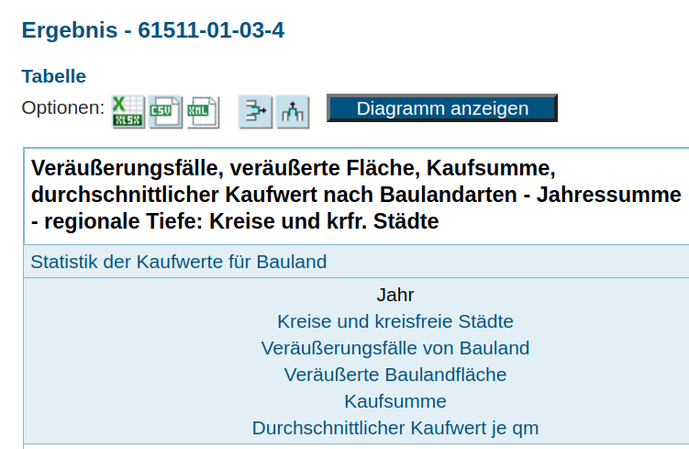

#### **2. Kopf- und Fußzeilen löschen, Kopfzeile neu beschriften**

Importiere die .csv in der Tabellenkalkulation deiner Wahl (Excel, LibreOffice, GoogleSheets). Wir zeigen den Prozess am Beispiel von GoogleSheets.

* Achtung beim Import: Die .csv verwendet ‘;’ als Trennzeichen. Das musst du beim Import angeben.
* Tabelle mit Quelle anlegen, die Rohdaten unangetastet lassen, eine Kopie machen und daran weiter arbeiten.
* Lösche dann händisch die Zeilen über den Daten ( Header) und unter den Daten (Footer).
* Danach beschriftest du die erste Zeile neu und legst sie als Kopfzeile fest (fixieren).

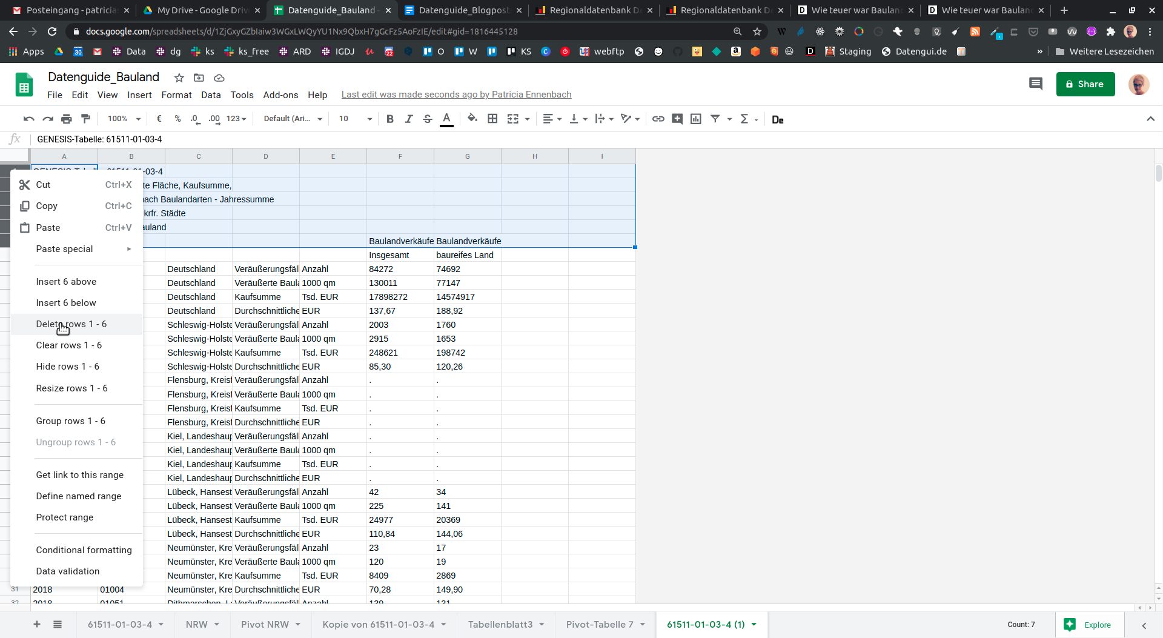 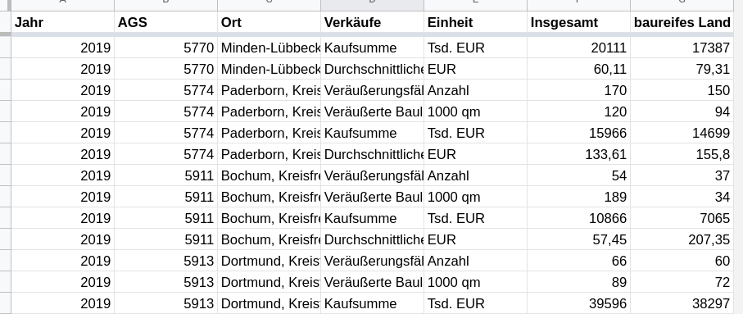

#### 

#### 

#### 

#### **3. Entscheiden, was visualisiert werden soll**

Vor Dir siehst du eine recht verschachtelte Tabelle. Sie ist gut geeignet, um auf DIN-A4-Seiten ausgedruckt zu werden, ein Visualisierungstool wie Datawrapper ist damit jedoch überfordert. Um eine Flächenwert-Stufen-Karte (Choroplethenkarte) zu erstellen, musst du zwei Entscheidungen treffen:

1. Welche regionale Ebene möchtest du darstellen? In diesem Fall möchten wir Kreise in Nordrhein-Westfalen zeigen.
2. Nach welchem Merkmal soll die Karte eingefärbt werden? Um Vergleichbarkeit herzustellen, möchten wir die Kreise anhand des durchschnittlichen Kaufwert je qm einfärben.

#### **4. Datentypen bereinigen**

Um mit Zahlenwerten arbeiten zu können, müssen sie von der Tabellenkalkulation als ‘Nummer’ erkannt werden. Stelle dazu in Google Sheets die Verortung (locale) auf ‘Germany’ um. Denn deutsche und amerikanische Schreibweise von Zahlen unterscheiden sich. Dann wählst du für die Spalten ‘Insgesamt’ und ‘baureifes Land’ als Nummernformat 0.00 aus. Dadurch bekommst du Werte ohne Tausendertrennzeichen, mit zwei Stellen nach dem Komma, wie für Euro-Beträge üblich. (Das Format ist nicht für alle Verkaufsarten optimal, aber für den Kaufpreis pro qm gut geeignet.)

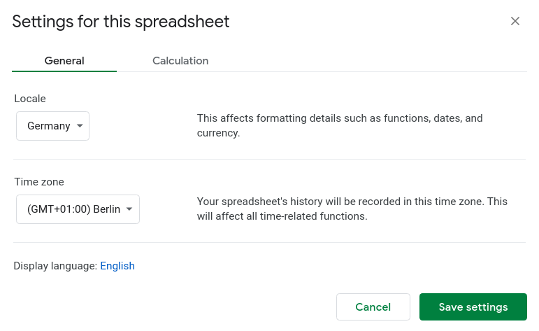

Import

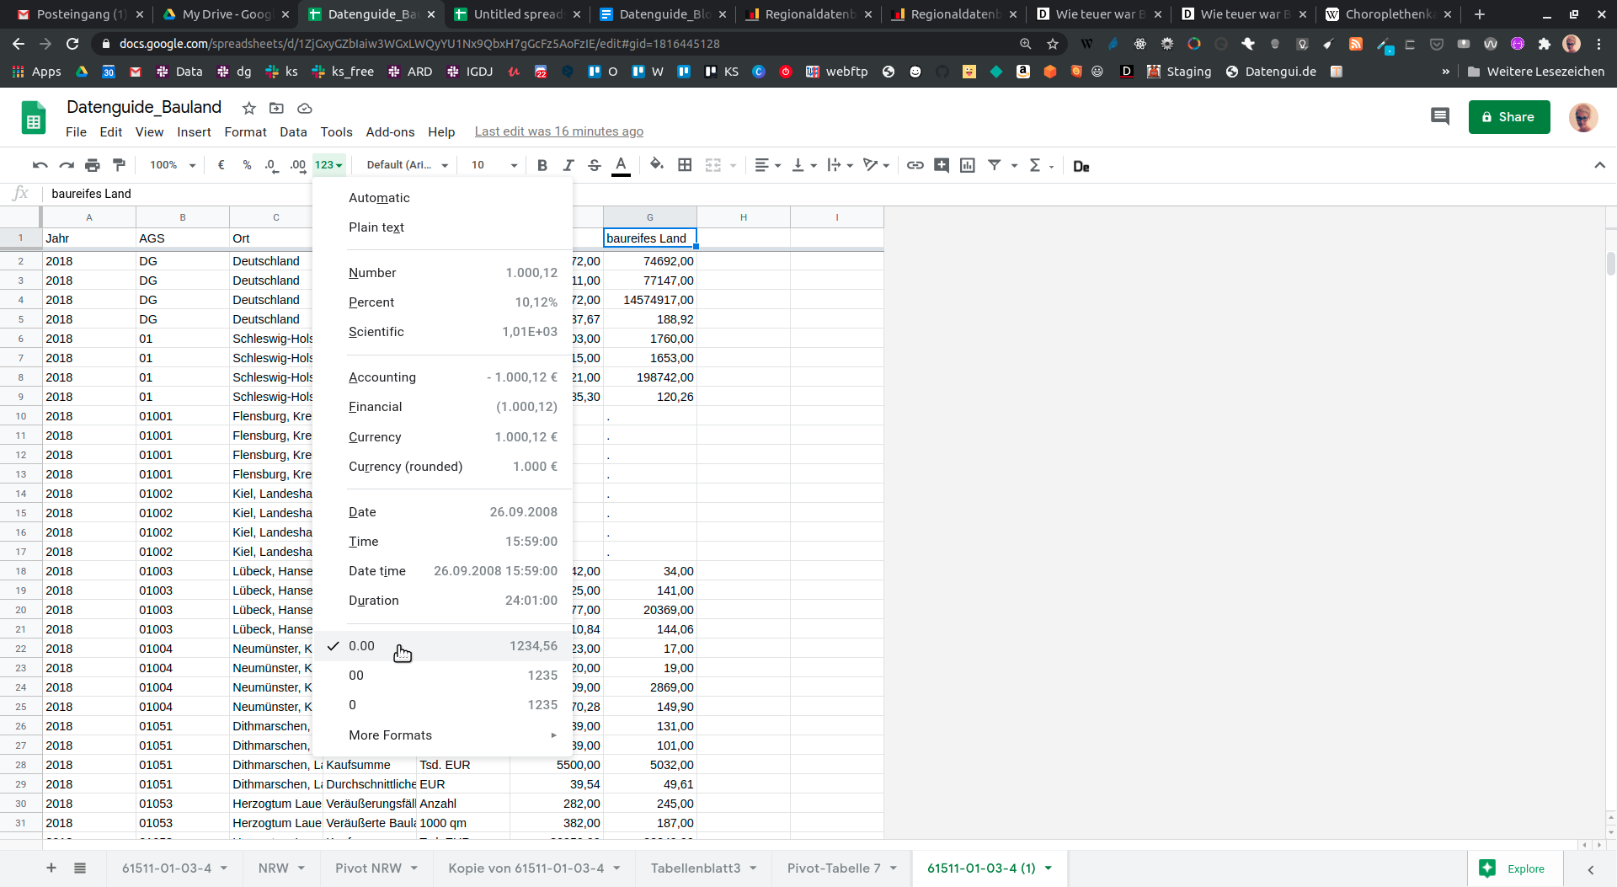

#### **5. Regionale Ebene auswählen** Bitte schau dir diese Erklärung zum AGS (Allgemeiner Gemeindeschlüssel) an: <https://datengui.de/statistik-erklaert/ags>

Das Herausfiltern der richtigen regionalen Ebene erfordert etwas Handarbeit. Wähle alle Daten aus, deren AGS mit 05 anfängt und kopiere diese Daten in ein neues Tabellenblatt ‘NRW’. Dann lösche händisch alle Daten, deren AGS weniger als 4 Stellen lang ist. Tipp: AGS von A-Z sortieren, so stehen die zweistelligen AGS oben. So fallen Daten für NRW gesamt und für die Regierungsbezirke raus. Übrig bleibt nur die Kreisebene.  
! Achtung Aachen: Hier nur die “5334 Städteregion Aachen (einschl. Stadt Aachen)” behalten, andere Daten für Aachen löschen.

#### **6. Pivot Tabelle: Aus long wird wide**

Schaut man sich die Tabelle an, dann sieht man, dass unsere Tabelle noch nicht ganz für ein Visualisierungstool bereit ist . Denn unter ‘Verkäufe’ sind verschiedene Typen zusammengefasst, so dass es für jeden Ort vier Spalten in den Daten gibt:

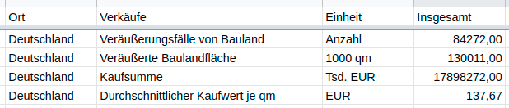

Diese Form nennt man ‘long’. Solche langen Tabellen eignen sich, um viele Variablen auf engem Raum darzustellen. Die Karte im Datawrapper stellt jedoch nur zwei Dinge dar: Flächen (Orte) werden anhand eines Wertes (Kaufpreis je qm) eingefärbt. Deshalb müssen wir dafür sorgen, dass es für ‘Kaufpreis je qm’ eine eigene Spalte gibt.

* Dazu klickst du unter ‘Data’ auf ‘Pivot Table’.
* Wählst dann als Zeilen ‘AGS’ (absteigend) und ‘Ort’ aus, als Spalten ‘Verkauf’ und als Werte ‘baureifes Land’.
* Füge noch den Filter ‘Verkäufe’ hinzu und setze den Haken nur bei “Durchschnittlicher Kaufwert je qm”
* Die Daten werden entsprechend umsortiert.

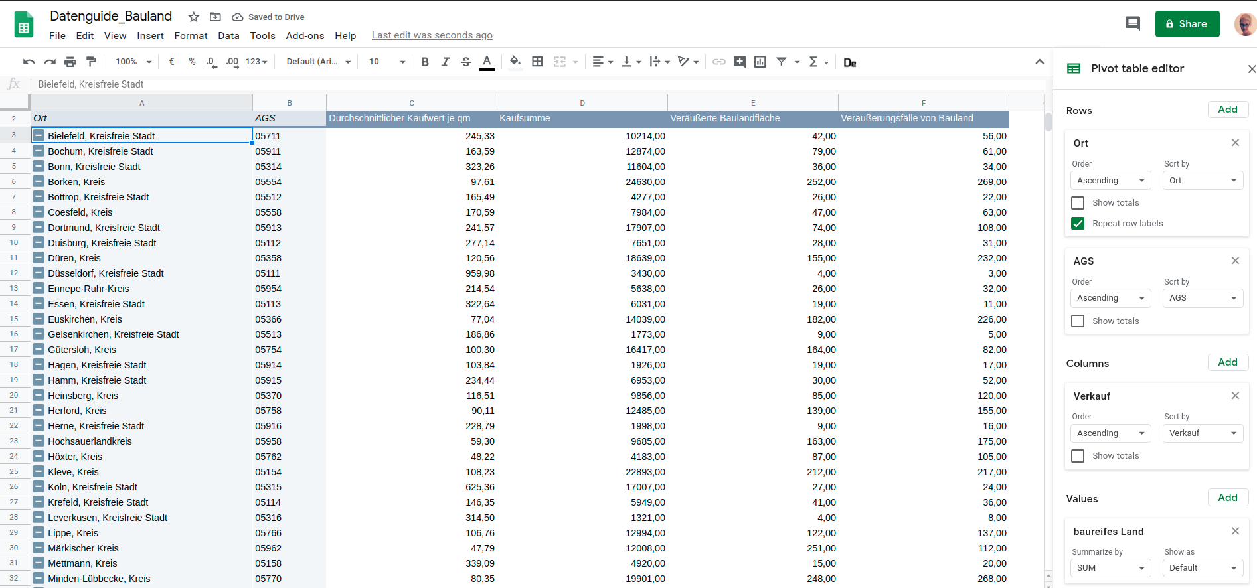

Wähle dann die drei Spalten ‘AGS, Ort, Durchschnittlicher Kaufwert je qm” aus und drücke STRG+C.

(Alternativ kannst Du deine Daten auch in ein eigenes Tabellenblatt kopieren und das dann unter “Datei, herunterladen, kommagetrennte Werte” als .csv speichern und nachher in Datawrapper hochladen.)

#### **7. Karte in Datawrapper bauen**

In Datawrapper wählst du NRW Landkreise als neue Karte aus, fügst dann die Daten (über “importiere deinen Datensatz” per STRG+V oder .csv Upload) ein und wählst in der Abfrage die entsprechenden Spalten aus (AGS und Durchschnittlicher Kaufwert je qm). Danach kannst du die Karte beschriften, deine Datenquelle angeben und die Karte und Tooltips, Legende etc. nach deinen Wünschen gestalten. Am Schluss auf 'Veröffentlichen' klicken.

